**ACTIVIDADES**

**CURSO VIRTUAL DE VIGILANCIA DEL RIESGO AMBIENTAL A LA EXPOSICIÓN POR MERCURIO Y SUS EFECTOS EN SALUD**

**UNIDAD 1**

Apreciado estudiante explore la carpeta y desarrolle la totalidad de las actividades propuestas, dispuestas a continuación:

**1. Sopa de letras**

Para empezar ¿qué tal si recordamos algunas palabras aprendidas durante esta semana, a través de una Sopa de Letras? Pondremos a prueba su habilidad para lograr alcanzar este nivel; es importante recordar que las palabras pueden estar en diagonal o incluso de atrás para adelante; el reto es encontrar las 12 palabras ocultas en un mínimo de 2 minutos, al finalizar no olvide la frase de aprendizaje significativo para esta semana.

**Texto 2:**

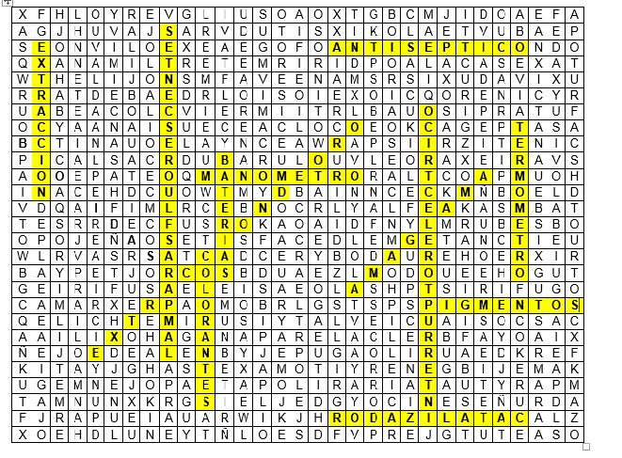¡Excelente trabajo, logró identificar elementos y sustancias que contienen mercurio; recuerde que la utilidad de los mismos podrá ser aplicada, ¡incluso en la cotidianidad!

**2. Normograma. Emparejamiento:**

**Texto 1:**

Consulte las lecturas 10 a 12 para aprender sobre convenios internacionales y normas nacionales que regulan el manejo del mercurio. Se sugiere consultar el video relacionado en el siguiente link https://www.youtube.com/watch?v=bm27p1qiNu4.

Para actividad de refuerzo sobre normatividad:

• Lectura 10. Capítulo 4. Acciones a nivel global para reducir la cantidad de mercurio en circulación.

• Lectura 11. Capítulo 3. Marco legal.

• Lectura 12. El convenio de Minamata sobre el Mercurio y su implementación en la región de América Latina y el Caribe.

Una vez finalizada la lectura y consulta del video complete las siguientes dos tablas para los niveles Colombia y mundial, según los criterios establecidos:

**Texto 2:**

Convenios Internacionales: La generación de iniciativas internacionales han sido vitales a lo largo de la historia para que finalmente se puedan llegar a acuerdos y crear convenios mundiales para proteger los ecosistemas, así como la vida silvestre y humana. En cuanto al manejo y control de productos, residuos y sustancias químicas peligrosas, estos convenios, han sido de gran ayuda para que elementos como el Hg que se emiten, circulan y acumulan en todo el planeta, sean controlados en diversos países. Es cierto que en ocasiones muchos países no suscriben ni ratifican este tipo de normas, sin embargo, en cierta medida pueden servir para ir generando conciencia sobre los efectos de los asuntos tratados y finalmente presionar a los países para su aceptación y aplicación.

**Tabla 1. Convenios internacionales**

|  |  |  |  |  |
| --- | --- | --- | --- | --- |
| **Nombre** | **Fecha de suscripción** | **Fecha de inicio de la vigencia** | **Objetivo/propósito/objeto** | **¿Colombia está suscrita?** |
| Convenio de Basilea | 1989 | 1992 | Control de movimientos transfronterizos de desechos peligrosos como el Hg y su eliminación. | Si |
| OSPAR – Convenio sobre la protección del medio marino del Atlántico Nordeste | 1992 | 1998 | Conservar los ecosistemas marinos, la salud humana y restaurar las áreas marinas que hayan sido afectadas negativamente por las actividades humanas, mediante la prevención y eliminación de la contaminación (incluyendo el Hg y sus componentes como contaminantes prioritarios). | No aplica |
| Convenio de Minamata | 2013 | 2017 | Proteger la salud humana y el medio ambiente de las emisiones y liberaciones antrópicas de Hg. | Si |
| Plan de acción regional para la prevención de la contaminación en los ecosistemas amazónicos bajo la coordinación de la Organización del Tratado de Cooperación Amazónica. | 2004 - 2005 | | Gestionar riesgos de contaminación por Hg, certificar laboratorios de análisis de riesgo, colecta de información en los países miembro (Bolivia, Brasil, Colombia, Ecuador, Guyana, Perú, Suriname y Venezuela) y generar el plan de acción. | Si |

Normatividad Colombiana: Debido a la circulación global del Hg, se deben tomar medidas de prevención, control y gestión que sean aplicadas por todos los países, de manera que las emisiones totales sean reducidas. Sin embargo, al igual que con el cambio climático, es necesario tomar medidas locales que ayuden a mitigar los impactos negativos globales. Según el PNUMA (6) se ha probado que la reducción local de emisiones de Hg reduce a mediano plazo (10 años aprox.) los niveles de Hg en zonas específicas. Es por esto que Colombia ha venido fortaleciendo su legislación para reducir la contaminación por Hg y su efecto negativo sobre el ambiente y los seres humanos.

**Tabla 2. Marco Legal Colombiano relacionado con mercurio.**

| **NORMA** | **PROPÓSITO/OBJETO** |
| --- | --- |
| Constitución Política | Artículos 79 a 82; artículos 331 y 361; artículos 63, 75, 332, 344, 353 y 360. |
| Ley 599 de 2000 | Por la cual se expide el Código Penal Colombiano. Establece los delitos contra los Recursos Naturales y el Medio Ambiente (Artículos 332,333 y 338). |
| Ley 685 de 2001 | Por la cual se expide el Código de Minas y se dictan otras disposiciones.  Fomenta la exploración técnica y explotación de los recursos mineros de propiedad estatal y privada. |
| Ley 1658 de 2013 | Establece disposiciones para la comercialización y uso del mercurio. |
| Decreto 2811 de 1974 | **Se dicta el Código Nacional de Recursos Naturales Renovables y de Protección al Medio Ambiente** (Artículos 54 y 55). |
| Decreto 4741 de 2005 | Reglamenta Parcialmente la prevención y manejo de Residuos o desechos peligrosos. |
| Decreto 3930 de 2010 | Reglamenta en cuanto a usos de agua y residuos líquidos. |
| Decreto 2041 de 2014 | Reglamenta las actuaciones sobre licencias ambientales. |
| Decreto 1421 de 2016 | Modifica el Decreto Único Reglamentario del Sector Administrativo de Minas y Energía, 1073 de 2015, respecto de la adopción de medidas relacionadas con el Beneficio y Comercialización de Minerales. |
| Decreto 2133 de 2016 | Establece medidas de control a la importación y comercialización de Hg y los productos que lo contienen, en el marco de lo definido en el artículo 5 de la Ley 1658 de 2013. |
| Decreto 1666 de 2016 | Establece la clasificación minera en Colombia. |
| Resolución 2115 de 2007 | Señala características, instrumentos básicos y frecuencias del sistema de control y vigilancia para la calidad del agua para consumo humano. |
| Resolución 776 de 2008 | Establece el reglamento técnico sobre requisitos físico químicos y microbiológicos que deben cumplir los productos de pesca. |
| Resolución 610 de 2010 | Establece los niveles máximo permisibles para contaminantes no convencionales. |
| Resolución 1297 de 2010 | Establece obligaciones para la recolección y gestión ambiental de los residuos de pilas y acumuladores portátiles y se adoptan otras disposiciones. |
| Resolución 1511 de 2010 | Establece los sistemas de recolección selectiva y gestión ambiental de residuos de bombillas, y se adoptan otras disposiciones. |
| Resolución 122 de 2012 | Modifica Resolución 776 de 2008 en relación a requisitos físico químico que deben cumplir los productos de pesca. |
| Resolución 159 de 2015 | Establece los lineamientos que deben cumplir los Prestadores de Servicios de Salud de Bogotá, D.C. para la eliminación de productos y dispositivos con contenido de Hg y la sustitución por alternativas seguras y tecnológicamente no contaminantes. |
| Resolución 631 de 2015 | Establece los parámetros y valores límites máximos permisibles en los vertimientos puntuales a cuerpos de aguas superficiales y a los sistemas de alcantarillado público. |

**Texto 3:**

¡Excelente trabajo, ha logrado identificar el objetivo principal de los convenios internacionales y normas nacionales que regulan el uso del mercurio! Continuemos.

**UNIDAD 2**

¡Muy bien, un logro más!, una vez finalizado el desarrollo de las actividades para esta semana pondremos a prueba los conocimientos adquiridos, lo invitamos a que realice las siguientes actividades interactivas.

**1. Encuentre la relación:**

Relacione los conceptos de la columna izquierda con la información de la columna derecha teniendo en cuenta lo aprendido en la unidad 2, recuerde que todas las opciones deben quedar vinculadas. Adelante…

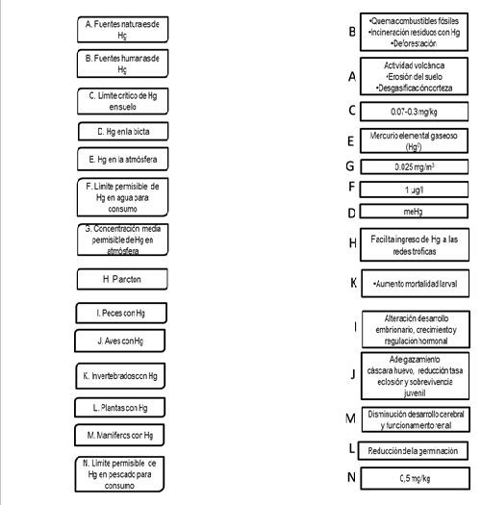

**Texto 4:**

¡Alcanzó la meta para lograr recordar los principales efectos del mercurio en los seres vivos!

**UNIDAD 3**

**¡**Excelente trabajo! para finalizar pondremos una vez más a prueba su habilidad, la propuesta es jugar ahorcado, para ello descifre la frase correcta con la siguiente definición:

**1. Ahorcado:**

Las vías de ingreso del mercurio al organismo son:

**Palabras secretas:**

Dérmica, inhalatoria y digestiva

_ _ _ _ _ _ _ , _ _ _ _ _ _ _ _ _ _ _ y _ _ _ _ _ _ _ _ _.

**Texto 5:**

¡Excelente estudiante! Logró reconocer un concepto fundamental de la toxicocinética del mercurio.

**UNIDAD 4**

**1. Actividad didáctica Final**

**Texto 6:**

Hace un par de días en algunos municipios de los departamentos de Antioquia, Boyacá, Chocó y Cundinamarca se registraron algunos reportes de intoxicaciones cuyos síntomas parecen indicar que la intoxicación es por mercurio. Luego de hacer una visita a los municipios implicados en el evento, se encontró la siguiente información:

|  |  |  |  |
| --- | --- | --- | --- |
| **Municipio** | **Departamento** | **Material explotado en cercanía a la población afectada** | **Sintomatología detectada en las personas afectadas** |
| Nechí | Antioquía | Oro | Sabor metálico, vómito, diarrea. Disfagia, sialorrea.  Astenia, cefalea.  Inestabilidad emocional |
| Paipa | Boyacá | Carbón | Tos, dificultad respiratoria. |
| Nóvita | Chocó | Oro | Gingivoestomatitis, Alteración tubular renal (oliguría).  Alteración neurológica (neurastenia, eretismo, acrodinia). |
| Cucunubá | Cundinamarca | Carbón | Dificultad respiratoria. |
| Istmina | Chocó | Oro | Neurotoxicidad retardada (parestesias, ataxia, disartria, alteraciones visuales o auditivas o convulsiones). |
| Guasca | Cundinamarca | Carbón | Neumoconiosis, Bronquitis Crónica, enfisema. |

**Texto 7:**

De acuerdo con la información anterior, arrastre a la casilla correspondiente el municipio que presenta intoxicación por mercurio, con base en los datos suministrados en la misma tabla.

**Texto 8:**

Además, a los habitantes de los municipios se les tomó prueba de sangre, orina y cabello con el fin de determinar los niveles de mercurio y se encontraron los siguientes valores:

|  |  |  |
| --- | --- | --- |
| **Sangre** | **Orina** | **Cabello** |
| 4 ug/l | 3 ug/l | 2 ppm |

**Texto 9:**

|  |  |
| --- | --- |
| **Biomarcador** | **Intoxicación** |
| Cabello | Crónica |

Teniendo en cuenta estos resultados, escriba el tipo de intoxicación para uno de los biomarcadores.